Drodzy Rodzice, Drogie Dzieci
W tygodniu 12.04-16.04.2021
nasz temat kompleksowy brzmi "Wiosna wszędzie"
PONIEDZIAŁEK 12.04 -WIOSNA NA ŁĄCE
Cele: -
- Utrwalenie wiedzy n/t wybranych zwierząt zamieszkujących ekosystem łąki
- Usprawnianie narządów mowy poprzez ćwiczenia artykulacyjne
-Rozwijanie mowy i myślenia dziecka,
-Wdrażanie do wysłuchania opowiadania,
-Poznanie kwiatów i zwierząt zamieszkujących łąkę
-rozwijanie wyobraźni

1.Drogi rodzicu przeczytaj wiersz Z.Baryła ,,Wiosenna łąka"

Słuchaj uważnie, żeby potem odpowiedzieć na pytania.

Wiosenna łąka w promieniach słońca
cała zielona jest i kwitnąca.
Pszczoły, motyle nad nią fruwają,
a w trawie świerszcze koncerty grają.
Rosną na łące białe stokrotki,
wierzby nad rzeką pokryły kotki.
Żaby rechoczą, śpiewają ptaki,
do gniazd dla piskląt znoszą robaki.

Żółte kaczeńce na łące kwitną,
niebo ma barwę jasnobłękitną.
Wśród kwiatów pszczoły pilnie pracują,
zbierają nektar, miód produkują.

Po wysłuchaniu wiersza, patrz na obrazki (poniżej) i spróbuj odpowiedzieć
na pytania:
– Co to jest łąka?
– Jakie kolory może mieć łąka?
– Kogo możemy spotkać na łące? itp.

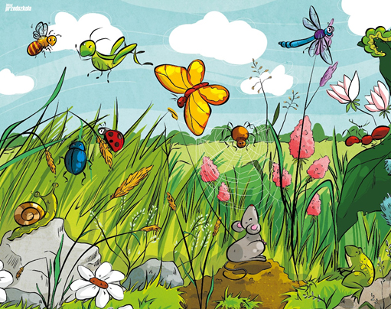

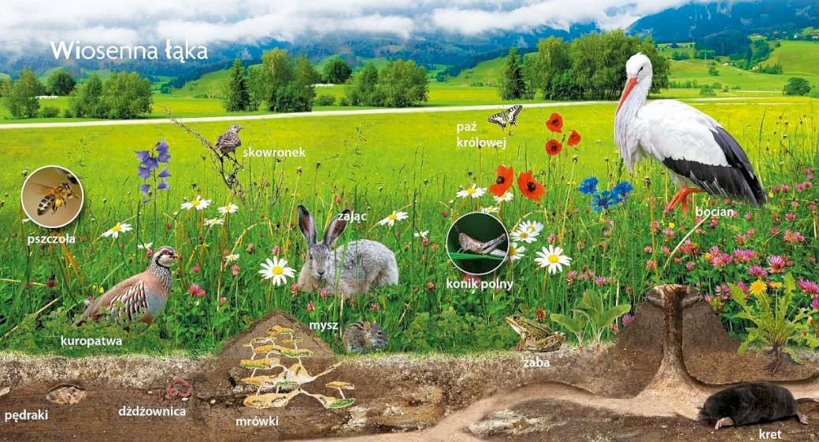

2.Rozwiążcie poniższe zagadki -mamy nadzieje ,że nie będą za trudne

*Co to za panie mają pasiaste ubranie ,od nich słodki miodek na pewno dostaniesz . ( pszczoły )
* Skaczą po łące , pływają w wodzie .Z bocianem żyją w ciągłej niezgodzie
( żabki )
* Zielone nogi, zielona „grzywa”, cóż to za konik w trawie przygrywa?
(konik polny)
* Nogi ma czerwone, cienkie jak patyki, a po nasze żaby przybył aż z Afryki.
(bocian)

3. „Wiosna na łące”- ćwiczenia ortofoniczne naśladuj głosy mieszkańców łąki.
– Bzz… zzz… zzz…- pszczoły się pobudziły.
– Żżż… żżż… żżż…- chrabąszcza wystraszyły.
-Bzzz, bzzz, bzzz.- odezwała się mucha i komara w ucho stuka.
Sss… sss… sss… – nadleciały inne komary.
Pssst, pssst, pssst. – pasikonika ujrzały.
Rech, rech, rech.- woła żaba do żaby:
Skąd się wzięły te owady?
Wszystkie przyleciały, bo łąkę ujrzały.
Oprócz owadów na łące, słychać bociany klekoczące: kle, kle, kle, kle, kle.
Uciekajmy szybko w trawę, bo nas bocian zje- kum, kum, kum, kum, kum.

4 .A teraz zapraszamy cię na film edukacyjny „Łąka”. Skrzat Borówka i Koniczynka opowiedzą ci o tym środowisku.(skopiuj link do przeglądarki)
https://www.youtube.com/watch?v=LKLf5EN1Ff4

5.„Łąka”- praca plastyczna- malowanie farbami.

Potrzebne będą: błękitna kartka z bloku technicznego, biała kartka
do zgniecenia, farby, patyczki higieniczne.
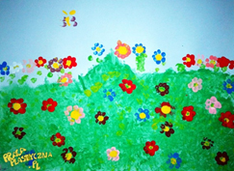

Białą kartkę papieru składamy w kulę, moczymy ją w zielonej farbie
a następnie odbijamy na niebieskiej kartce. Czekamy chwilę, aż wyschnie. Na tak przygotowanej kartce stemplujemy patyczkami lub palcem kwiaty mocząc je w farbie i odbijając. Im więcej kwiatów tym ładniejsza łąka.

6.Ponizej prezentujemy wiersz do nauki na pamięć „Wiosna”- Joanny Myślińskiej

Wiosna słodko uśmiechnięta
obudziła już zwierzęta,
ptakom gniazda zbudowała
i potomstwo też im dała.
Potem wiosna nasza miła,
ziemię całą ożywiła,
kwiatom kwitnąć rozkazała
i roślinom zieleń dała.
Wreszcie chmurki przegoniła
i słoneczko uwolniła,
które świat ogrzewa mocno,
gdy powietrze pachnie wiosną.”

Relacje z wykonanych zadań można wysyłać na adres: przedszkolecalineczka124@gmail.com

DZIĘKUJEMY

